Що ми можемо розцінювати як кібербулінг?  - Відправка неприємних за змістом, образливих або погрозливих повідомлень, фотографій, листів, відеозаписів  - Телефонні дзвінки з погрозами або мовчанням  - Образливі висловлювання на форумах (в чатах)  - Видавання себе за когось іншого в чатах та форумах, в текстових повідомленнях, з негідними висловлюваннями та образами  - Отримування СПАМ – розсилки вище зазначеного змісту | ІНТЕРНЕТ З КОРИСТЮ!  ВИКОРИС-ТОВУЙМО |  | ЯК НЕ  СТАТИ ЖЕРТВОЮ КІБЕР-БУЛІНГУ?

Прочитай і запам’ятай!  1. Не поспішай, не виплескуй свій негатив у кібер-простір.  2. Будуй власну онлайн-репутацію, не провокуйся ілюзією анонімності.  3. Зберігай підтвердження факту нападів. Якщо тебе неприємно вразило якесь повідомлення чи картинка на сайті, правильна реакція – вимкнути екран (щоб зупинити негативний вплив) і негайно звернутись до батьків за порадою.  4. Доречно ігнорувати поодинокий негатив.  5. Блокуйте користувачів, які залякують або переслідують.  6. Не передавайте відео чи повідомлення, метою яких є залякування в мережі, адже ви станете співучасником.  7. Насамкінець, не ігноруйте випадки залякування інших осіб у мережі!! | Досвідчені форумчани послуговуються правилом: «найкращий спосіб боротьби з неадекватами – ігнор».  Кібербулінг – це переслідування інших осіб з використанням сучасних електронних технологій: ІНТЕРНЕТу (електронної пошти, форумів, чатів, ICQ) та інших засобів електронної техніки – мобільних телефонів, пейджера.  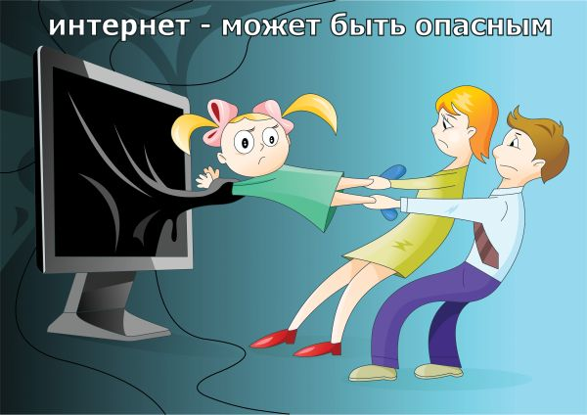  Це явище набирає в Україні все більших обертів, і вже настав час, говорити про нього, як про одну з найрозповсюдженіших форм насильства – кібертероризм.  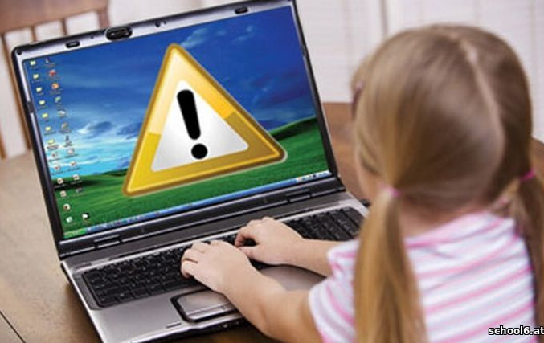 | Дитина імовірно може бути жертвою булінгу, якщо вона:  • зазвичай тиха, обачлива, чутлива дитина;  • відчуває невпевненість і страждає від низької самооцінки;  • має мало друзів і соціально ізольована;  • боїться, що їй заподіють шкоду;  • часто в стані тривожності й пригніченості.  Почувайтеся безпечно в мережі, використовуючи наведені нижче поради щодо запобігання залякуванню:  - Не публікуйте в мережі особисту інформацію.  - Нікому не повідомляйте свої паролі.  - Обдумуйте свої висловлювання, перш ніж публікувати їх у мережі.  - Поважайте погляди інших користувачів. Те, що ви з кимось не погоджуєтесь, не дає вам права бути грубим або ображати інших.  - Періодично шукайте відомості про себе в Google. Ви зможете побачити в мережі інформацію про себе, яка доступна іншим.

